**Spring is here! (=έφτασε η Άνοιξη!)**

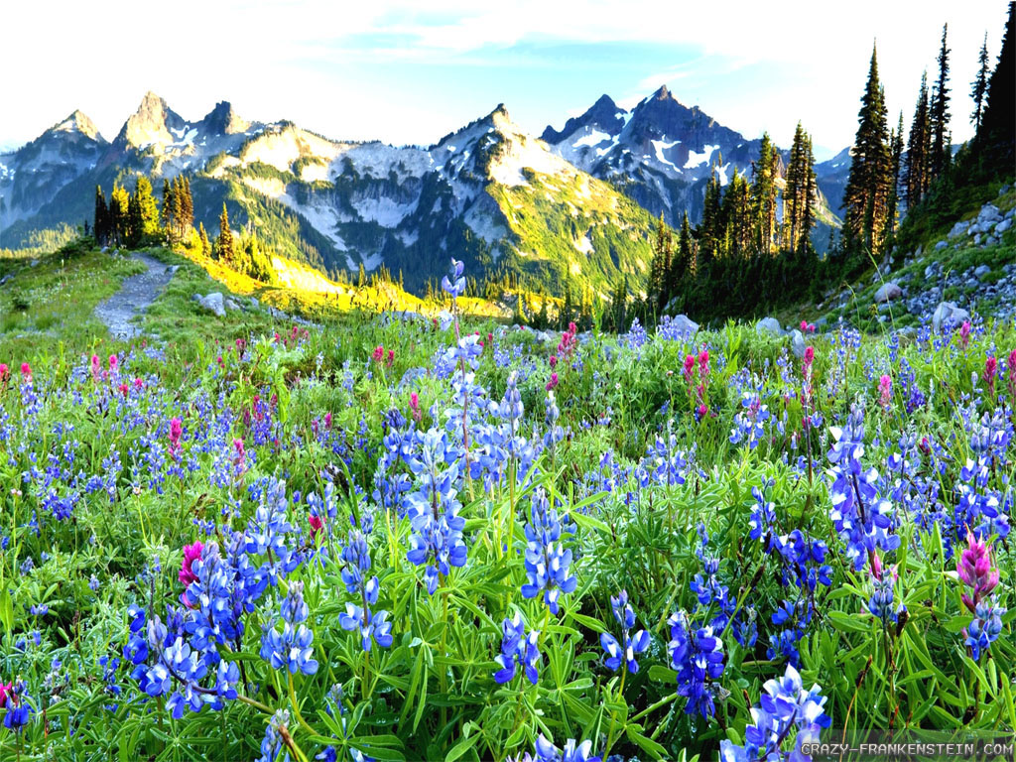

**https://www.google.com/url?sa=i&url=https%3A%2F%2Fmonodomo.com%2Fspring-landscape-wallpaper-background%2F&psig=AOvVaw0BmkBXuMhZP398ijXrHztX&ust=1588335824515000&source=images&cd=vfe&ved=0CAIQjRxqFwoTCKjNqJuSkOkCFQAAAAAdAAAAABAD**

**Δραστηριότητα 1: Να επισκεφτείς, με έναν από τους γονείς σου την ιστοσελίδα** https://www.youtube.com/watch?v=90MwreAfDVM και να παρακολουθήσεις το βίντεο με τις ανοιξιάτικες λέξεις!

**Στη συνέχεια να κάνεις τις παρακάτω δραστηριότητες!**

**Δραστηριότητα 2: Να αντιστοιχίσεις τις εικόνες με τις λέξεις!**

|  |  |  |  |  |  |  |
| --- | --- | --- | --- | --- | --- | --- |
|  | **bee** |  |  | Frangipani flowers.jpg |  | j |
|  | **bird** |  |  | Staugustinegrass.JPG |  |  |
|  | **flower** |  |  | https://static.independent.co.uk/s3fs-public/thumbnails/image/2019/05/29/11/duckling.jpg?w968h681 |  |  |
|  | **rain** |  |  | Northern Cardinal Broadside.jpg |  |  |
|  | **ladybird** |  |  | Year's worth of rain pours over island of Crete in first week of ... |  |  |
|  | **grass** |  |  | https://upload.wikimedia.org/wikipedia/commons/thumb/b/bc/Acrocephalus_arundinaceus_nest.jpg/220px-Acrocephalus_arundinaceus_nest.jpg |  |  |
|  | **butterfly** |  |  | https://upload.wikimedia.org/wikipedia/commons/thumb/5/5c/Double-alaskan-rainbow.jpg/400px-Double-alaskan-rainbow.jpg |  |  |
|  | **Easter holiday** |  |  | Fesoj - Papilio machaon (by).jpg |  |  |
|  | **rainbow** |  |  | 7-Spotted-Ladybug-Coccinella-septempunctata-sq1.jpg |  |  |
|  | **nest** |  |  | Apis mellifera Western honey bee.jpg |  |  |
|  | **duckling** |  |  | Resurrection (24).jpg |  |  |

**Δραστηριότητα 3: Να συμπληρώσεις τα γράμματα που λείπουν!**

|  |  |  |
| --- | --- | --- |
| https://upload.wikimedia.org/wikipedia/commons/thumb/a/a5/Flower_poster_2.jpg/330px-Flower_poster_2.jpg | * **be­___** * **b___rd** * **n__st** * **du__kling** * **ra__nbo__** * **flo___er** | * **r__ __n** * **lad___b__rd** * **gra___s** * **__ __ster holid__ __** * **b__ __terfl__** |

**Δραστηριότητα 4: Na γράψεις στα αγγλικά τις παρακάτω λέξεις!**

|  |  |  |
| --- | --- | --- |
| * πασχαλίτσα= |  | Frangipani flowers.jpg |
| * γρασίδι= |  |
| * πεταλούδα |  |
| * λουλούδι= |  |
| * μέλισσα= |  |
| * φωλιά= |  |
| * πουλί= |  |  |
| * παπάκι= |  |  |
| * ουράνιο τόξο= |  |  |
| * Διακοπές του Πάσχα |  |  |

Ώρα για διασκέδαση!

Να επισκεφτείς με έναν από τους γονείς σου την ιστοσελίδα https://www.jigsawplanet.com/?rc=play&pid=0e6a18bffafa για να φτιάξεις το ανοιξιάτικο παζλ που έφτιαξα για σένα!

Internet resources

https://www.youtube.com/watch?v=ANyXUJ3esWE

|  |  |
| --- | --- |
| * chick | https://upload.wikimedia.org/wikipedia/commons/5/54/Day_old_chick_black_background.jpg |
| * Jesus | https://vignette.wikia.nocookie.net/christian/images/b/b4/Jesus.jpg/revision/latest?cb=20130320053902 |
| * eggs | https://upload.wikimedia.org/wikipedia/commons/thumb/5/54/Bg-easter-eggs.jpg/1200px-Bg-easter-eggs.jpg. |
| * flower | https://upload.wikimedia.org/wikipedia/commons/thumb/f/fe/Frangipani_flowers.jpg/330px-Frangipani_flowers.jpg. |
| * grass | https://upload.wikimedia.org/wikipedia/commons/thumb/0/00/Staugustinegrass.JPG/330px-Staugustinegrass.JPG. |
| * bee. | https://upload.wikimedia.org/wikipedia/commons/thumb/4/4d/Apis_mellifera_Western_honey_bee.jpg/330px-Apis_mellifera_Western_honey_bee.jpg. |
| * sun | https://i.pinimg.com/originals/20/20/60/202060410374848185bc7b643c40ea7e.gif. |
| * ladybird | https://upload.wikimedia.org/wikipedia/commons/thumb/0/08/7-Spotted-Ladybug-Coccinella-septempunctata-sq1.jpg/330px-7-Spotted-Ladybug-Coccinella-septempunctata-sq1.jpg |
| * bird | https://upload.wikimedia.org/wikipedia/commons/thumb/5/5f/Northern_Cardinal_Broadside.jpg/330px-Northern_Cardinal_Broadside.jpg. |
| * flowers | https://upload.wikimedia.org/wikipedia/commons/thumb/a/a5/Flower_poster_2.jpg/660px-Flower_poster_2.jpg. |
| * Risen Christ | https://en.wikipedia.org/wiki/File:Resurrection_(24).jpg |
| * nest | https://upload.wikimedia.org/wikipedia/commons/thumb/b/bc/Acrocephalus_arundinaceus_nest.jpg/330px-Acrocephalus_arundinaceus_nest.jpg |
| * rain | https://greekherald.com.au/wp-content/uploads/2020/01/blog-rain-or-shine.jpg |
| * butterfly | https://upload.wikimedia.org/wikipedia/commons/thumb/3/3d/Fesoj_-_Papilio_machaon_%28by%29.jpg/330px-Fesoj_-_Papilio_machaon_%28by%29.jpg |
| * rainbow | https://upload.wikimedia.org/wikipedia/commons/thumb/5/5c/Double-alaskan-rainbow.jpg/800px-Double-alaskan-rainbow.jpg |
| * duckling | https://static.independent.co.uk/s3fs-public/thumbnails/image/2019/05/29/11/duckling.jpg?w968 |